实验报告
课程：《web应用安全》

班级：网安2202
学号：3220812128
姓名：章百琪
实验名称：实验9（暴力破解）

日期：2024.5.9

- 实验目的
- 实验原理
1.简介
暴力破解是一种针对密码破解的方法，主要是使用枚举法，将密码逐个测试，直到找到真正的密码。一般暴力破解比较耗时。且需要好的字典。

2.攻击
一般的攻击主要是使用爆破软件进行破解，主要的工具有Hydra,burpsuite等等。

3.防御
1.使用验证码，但是验证码也有被破解的可能。
2.尽量使用高强度密码。
3.登陆日志，限制最大错误次数。

实验内容
1. Low级别
查看源代码：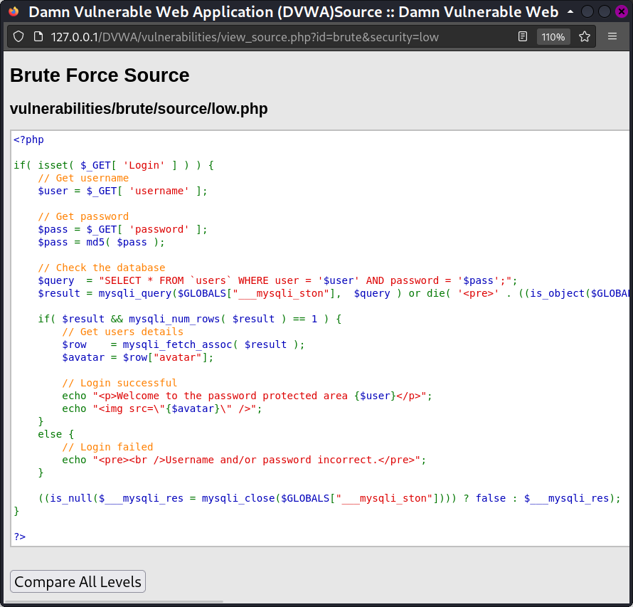
服务器只是验证了参数Login是否被设置（isset函数在php中用来检测变量是否设置，该函数返回的是布尔类型的值，即true/false），没有任何的防爆破机制，且对参数username、password没有做任何过滤，存在明显的sql注入漏洞。
爆破过程：
在输入框随意输入用户名和密码，然后抓包,点击send to intruder。
在intruder页面中，点击positions,配置变量。先点击clear清除变量，然后选中用户名和密码，点击add,把admin和password作为变量,攻击方式为 cluster bomb。
（攻击方式四个选项说明：
第一种：
Sniper标签是最常用的，Sniper是狙击手的意思。这个模式会使用单一的payload【就是导入字典的payload】组。它会针对每个position中$$位置设置payload。这种攻击类型适合对常见漏洞中的请求参数单独地进行测试。攻击中的请求总数应该是position数量和payload数量的乘积。
第二种：
Battering ram – 这一模式是使用单一的payload组。它会重复payload并且一次把所有相同的payload放入指定的位置中。这种攻击适合那种需要在请求中把相同的输入放到多个位置的情况。请求的总数是payload组中payload的总数。简单说就是一个playload字典同时应用到多个position中。
第三种：
Pitchfork – 这一模式是使用多个payload组。对于定义的位置可以使用不同的payload组。攻击会同步迭代所有的payload组，把payload放入每个定义的位置中。比如：position中A处有a字典，B处有b字典，则a【1】将会对应b【1】进行attack处理，这种攻击类型非常适合那种不同位置中需要插入不同但相关的输入的情况。请求的数量应该是最小的payload组中的payload数量。
第四种：
Cluster bomb – 这种模式会使用多个payload组。每个定义的位置中有不同的payload组。攻击会迭代每个payload组，每种payload组合都会被测试一遍。比如：position中A处有a字典，B处有b字典，则两个字典将会循环搭配组合进行attack处理这种攻击适用于那种位置中需要不同且不相关或者未知的输入的攻击。攻击请求的总数是各payload组中payload数量的乘积。）
点击payloads，配置字典。
payload set对指定变量设置。
payload type指定payload类型，这里选择simple list。
选择payload set 1在payload options中添加列表，这里演示所以添加少量，同样在payload set 2添加密码列表。然后点击start attack。如图：
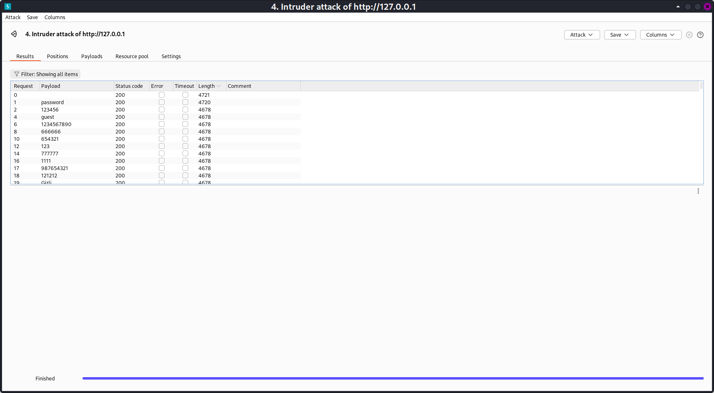
攻击结果如下，通过几个值可以分析比较，点击length可以看到不同的返回相应的长度，一般返回响应长度最长对应的用户名和密码就是正确的用户名和密码。
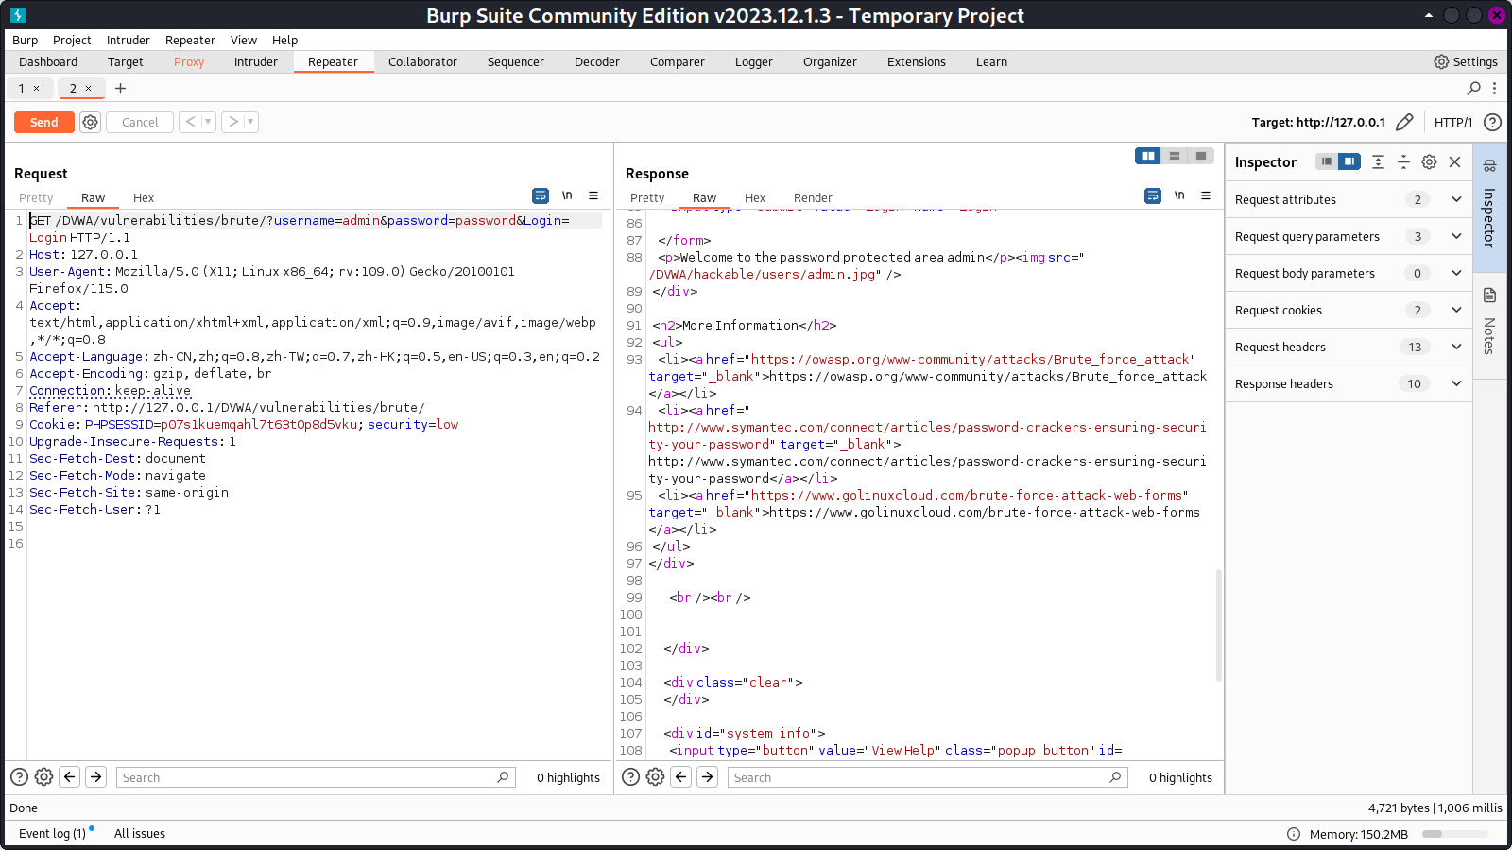
如图，可以看到用户名为admin，密码为password。
查看源码：

可以看到这里查询用户名时没有过滤，所以也存在SQL注入漏洞

2. Medium级别
查看源代码：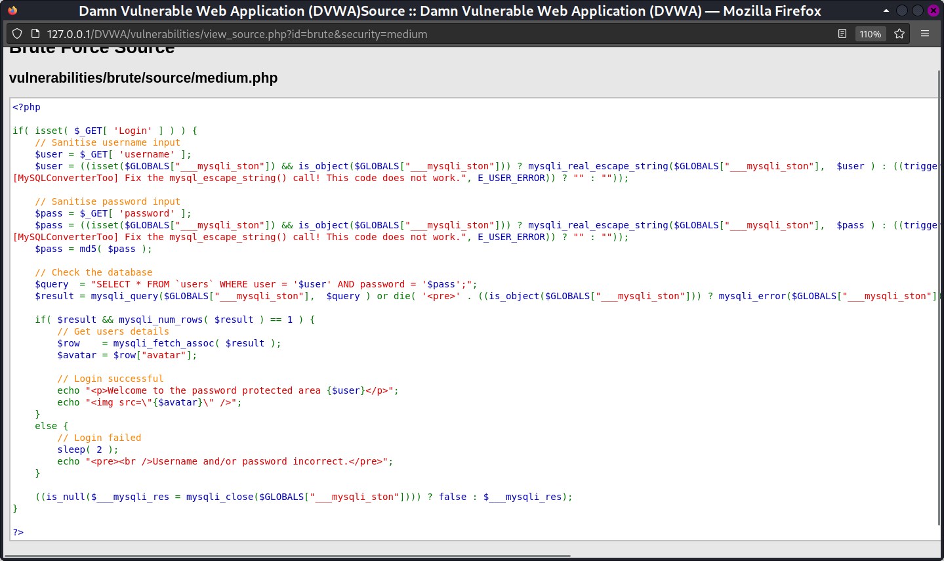

破解形式同low级别一样，但是使用了sleep函数，登陆失败则延缓执行2秒，所以会增大时间。同时源码中做了SQL注入防御。
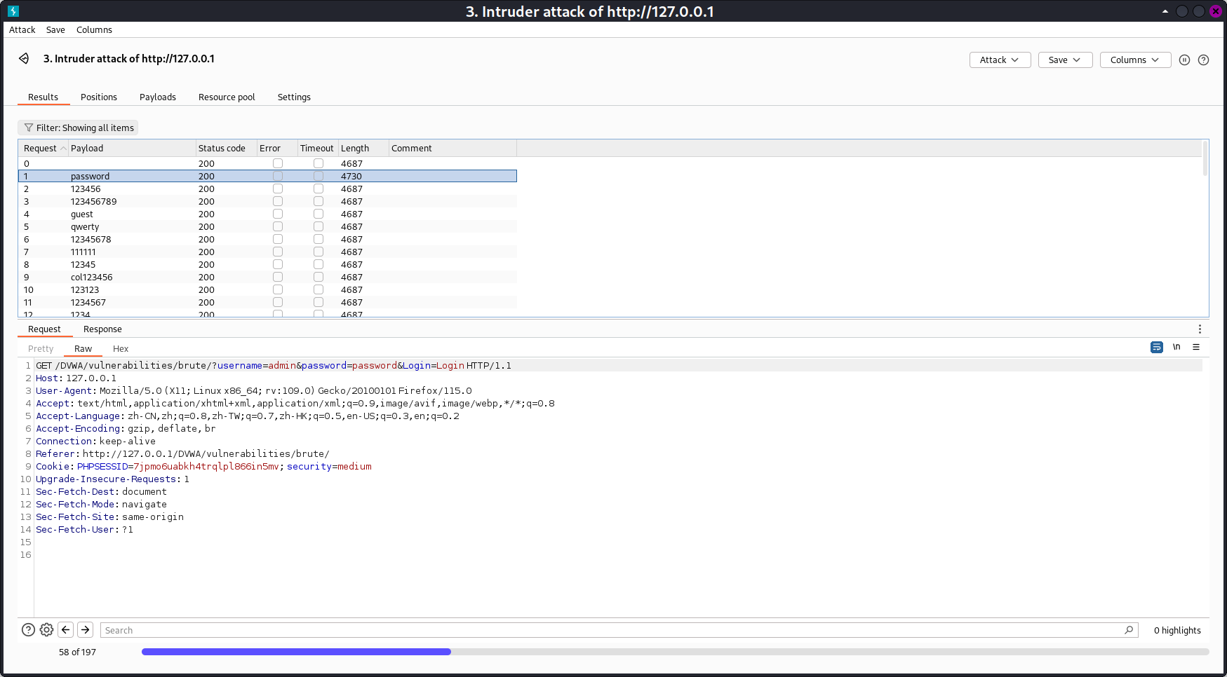

3. High级别
查看源代码：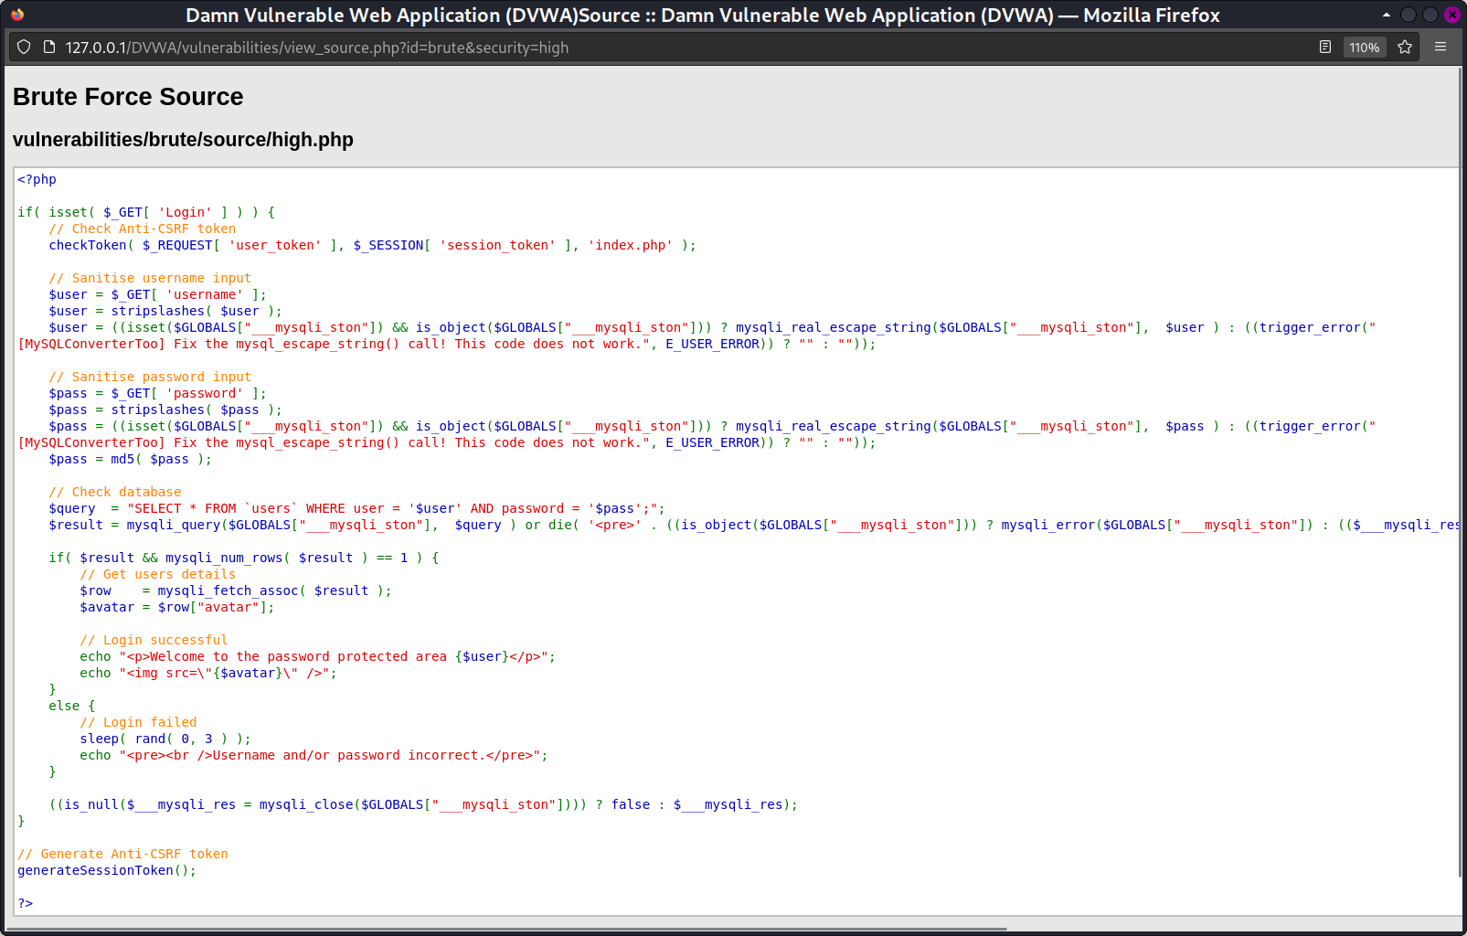

High级别的代码加入了Token，可以抵御CSRF攻击，同时也增加了爆破的难度，通过抓包，可以看到，登录验证时提交了四个参数：username、password、Login以及user_token。 每次服务器返回的登陆页面中都会包含一个随机的user_token的值，用户每次登录时都要将user_token一起提交。服务器收到请求后，会优先做token的检查，再进行sql查询。
同时使用了sleep函数。
因此无法使用爆破。
（虽然无法使用burp直接爆破，但是可以使用python脚本，自动获取token值，再进行爆破。）

4. Impossible级别
查看源代码：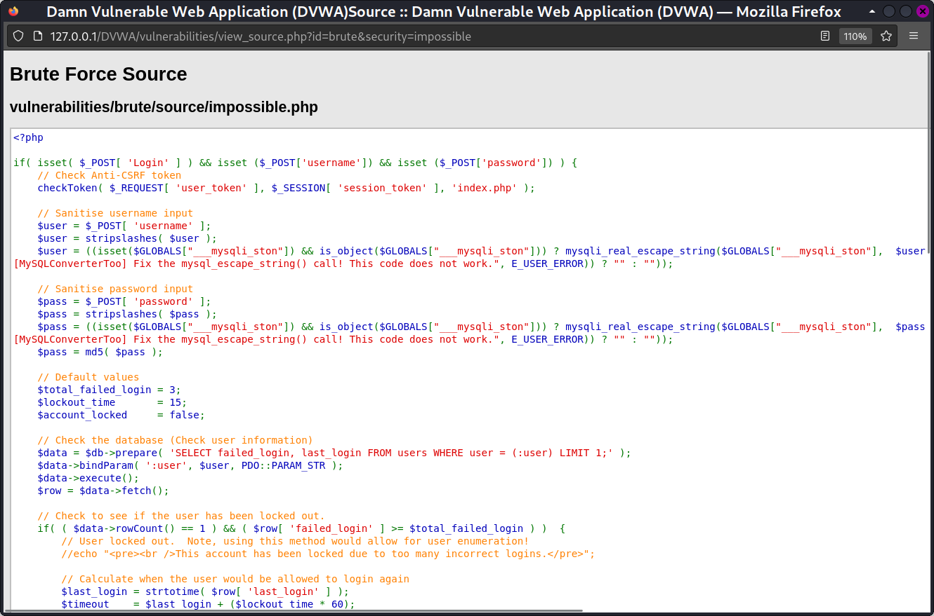
Impossible级别的代码加入了最大登陆失败次数限制，当检测到频繁的错误登录后，系统会将账户锁定，爆破也就无法继续。
防止暴力破解的措施
使用验证码，设置登录次数，使用电话号码登录，强制用户设置复杂密码
实验心得
通过本次暴力破解实验，我深入了解了暴力破解的原理和威胁，以及防御措施的重要性。实验中，我逐步分析了不同级别的漏洞代码，了解到密码复杂度要求、登录失败次数限制、验证码和Token机制等防御措施的重要性。通过模拟攻击和防御操作，我深刻认识到加强密码安全和采用多因素身份验证对系统安全的重要性。

